三维点云算法

Date: 2020.07.19

Author: MagicTZ

Homework: 3

Description:

The implementation of clustering algorithm regarding:

1. K-means
2. GMM (Gaussian Mixture Model)
3. Spectral Clustering
4. Optimization: Using K-Means++ algorithm to choose initial values, increasing the robustness of the algorithm.

Results

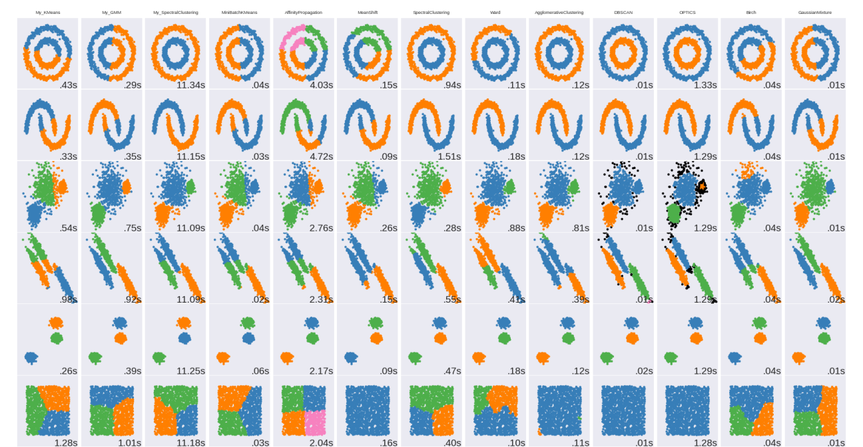

刚开始计算的时候，认为各个特征之间是相互独立的，因此用对角阵计算协方差矩阵，导致无法拟合倾斜椭圆的情况。

改进：对GMM的聚类中心进行初始化，先使用kmeans迭代较少次数得到初值，可以有效地减少主程序部分的迭代，达到快速收敛的结果。